Rational Rose 2003.06.12 ホット フィックス 1 リリース ノート
2004 年 3 月
©Copyright IBM Corporation. 1992, 2004.All Rights Reserved.
Rational の事前の文書による許可なく本著作物を複製しまたは配布することは固く禁じられています。
法的通知情報

範囲
このホット フィックスは Rose リリースの以下に示す内容を更新します。

ハードウェア/ソフトウェア情報
このホット フィックスのハードウェア/ソフトウェア必要構成は、Suites v2003.06.10 用の『インストレーション ガイド』に記載されている必要構成と同じです。

入門
Rose 2003.06.10 用『リリース ノート』の「入門」に記載されている手順のほかに、下記に示すこの Rose 2003.06.12 ホット フィックスについての情報もお読みください。

インストール情報
前提条件

ライセンス
このホット フィックスをインストールする場合のライセンスに関する変更はありません。

インストール手順
メモ: [Release_Location] とは、Rational 製品がインストールされているディレクトリを指します。 通常は "C:\Program Files\Rational" がリリース ロケーションです。
- このホット フィックスをインストールする前に Rose 2003.06.12 をインストールする必要があります。
- 「このホット フィックスで更新されたファイル」の項に一覧されるファイルが既に存在する場合、バックアップを作成するか、名前を変更します。
- 次のファイルを一時ディレクトリに配置します。
  - Rose_2003r2_HotFix_1_02.29.2004.exe
  - install_Rose_2003r2_HotFix_1_02.29.2004.bat
- install_Rose_2003r2_HotFix_1_02.29.2004.bat を実行します。
次に示す情報が表示されます。[Enter] を押し、操作を継続します。
========================================
Rose 2003.06.12 Hot Fix (1)

Product: Rose Enterprise
Installs and Registers
Rose 2003.06.12 Hot Fix 1
%TEMP%\Rose_2003r2HF1_HOTFIX_ERRORLOG.log
will include a listing
of any errors encountered while
installing this Hot Fix.
Contact Rational Technical Support if
you encounter any Installation Errors.
========================================

Installing Rose 2003.06.12 Rose Hotfix(1)…
- [WinZip Self_Extractor] ダイアログが表示されます。[Unzip] を選択します。
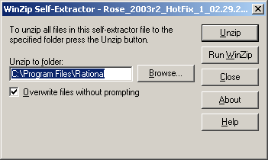
次に示すメッセージ ボックスが表示されます。[OK] を選択して、上に示す [WinZip Self_Extractor] ダイアログで [Close] をクリックします。
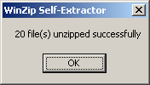
コマンド プロンプトのウィンドウにメッセージが 1 つ表示されます。その後、このホット フィックスに含まれるアドインが登録されるごとに、下に示すメッセージ ボックスが表示されます。表示された各メッセージ ボックスで [OK] を選択します。
Registering Rose Visual C++ Add-In
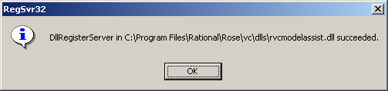
Registering Rose J Add-In
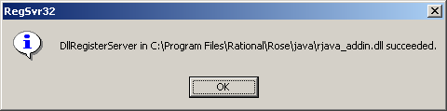
Registering Rose Version Control Add-In
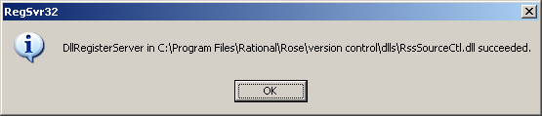
Registering Rose ANSI C++ Add-In
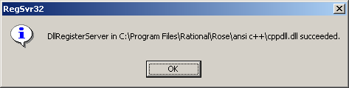
Registering Rose ClearCase Add-In
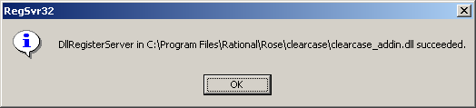
Registering Rose Data Modeler Add-In
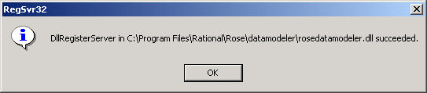
上に示す各メッセージ ボックスで [OK] を選択します。
- その後、ホット フィックスのインストールが成功したことを示すメッセージがコマンド プロンプトのウィンドウに表示されます。
Removing %TEMP%\ Rose_2003r2HF1_HOTFIX_ERRORLOG.log
=========================================
Rose 2003.06.12 Rose (Hot Fix 1)
Successfully Installed
=========================================
Press any key to continue . . .
このホット フィックスのインストール中にエラーが検出された場合は、エラー ログを参照してください。
エラーの一覧は %TEMP%\Rose_2003r2HF1_HOTFIX_ERRORLOG.log に含まれます。エラーが検出されなかった場合、このファイルは作成されません。

製品マニュアル
Rational Rose マニュアルは http://www.rational.com/support/products/rose.jsp でご利用になれます。ただし、このサイトは英語のみのご利用となります。

互換性に関する問題
この項では、このホット フィックスの使用によって発生する可能性のある互換性の問題について説明します。

Rational 製品との互換性
このホット フィックス を適用することにより発生する既知の問題、またはほかの Rational 製品との互換性に関する既知の問題はありません。

サード パーティ製品との互換性
このホット フィックスを適用することにより発生するサードパーティ製品との互換性に関する既知の問題はありません。

障害と変更

このホット フィックスで修正されたコア Rose の障害
障害 | 説明
RATLC00053047 | Rose Data Modeler を使用する場合、手作業による管理ユニットのロードで Rose がクラッシュする。
RATLC00213154  RATLC00245211 | Rose 2003 での障害 RBU 66331 の修正で副作用が発生している。  [自動サイズ調整] オプションが選択されているクラスの幅が非常に広くなる。
RATLC00244424 | 状態マシンを元の場所に戻すことができない。
RATLC00244435 | オブジェクト フローをコンテキスト内に貼り付けられない場合に、不正なオブジェクト フローが作成される。
RATLC00244458 | 未解決の再帰遷移やネストされたアクティビティの削除を元に戻すと Rose がクラッシュすることがある。
RATLC00244591 | オブジェクト メッセージ上に作成メッセージを移動すると制御の焦点が失われる。また間違った番号が付与される。
RATLC00244602 | オブジェクトの制御の焦点上にメッセージを移動すると、制御の焦点が二重線になる。
RATLC00244630 | 遷移をブラウザからステートチャート図にドラッグして戻すことができない。  回避策: [クエリー]、[関係の表示/非表示] メニュー項目を使用して、遷移のビューを図に追加することによって戻します。
RATLC00244634 | ユーザーが変更を適用し、[仕様] ダイアログで [OK] をクリックした後で [名前があいまいです。] ダイアログが再び表示されるべきではない。2 度目に表示されたダイアログでユーザーが選択した項目が、前の選択項目の上に上書きされます。
RATLC00244640 | "X" ボタンを使用して変更をキャンセルする場合、[名前があいまいです。] ダイアログ ボックスが表示される必要がある。
RATLC00244646 | アクティビティ上の再帰遷移の名前を変更した後でコピー/貼り付けを実行すると、Rose がクラッシュすることがある。
RATLC00244649 | コピーと貼り付けを実行した後で作成オブジェクトが下に移動しない。
RATLC00244659 | 再帰遷移は決定で使用できるべきではない。
RATLC00244678 | 上層のオブジェクト メッセージを削除すると、下層のリターン メッセージの制御の焦点が失われる。
RATLC00244754 | オブジェクトへの作成メッセージが不正なシーケンス番号を生成する。
RATLC00244769 | 再帰遷移があるアクティビティを貼り付けると Rose がクラッシュする。
RATLC00244703 | モデルからの削除を元に戻した後で貼り付けを実行すると Rose がクラッシュすることがある。  修正の副作用: 親の名前が指定されていないネストされた頂点上にマウスのカーソルを置くと、“#1” ではなく、“#9A234BD1” というツールチップが表示されます。
RATLC00244772 | データ トークンがあるリンク メッセージによって接続されたオブジェクトを Ctrl + D を使用して削除すると Rose がクラッシュすることがある。
RATLC00244774 | コピーと貼り付けを実行した後で、コラボレーション図上のリンク メッセージ番号が正しくリフレッシュされない。この場合、リンク メッセージ番号上に別の文字が重なって表示されることがある。
RATLC00244868 | ステートチャート図上にネストされた状態を貼り付けると、エラーが発生し、Rose がクラッシュすることがある。
RATLC00245010 | クラス参照が欠けていると、ステレオタイプ アイコンが正しく表示されない。この場合、そのオブジェクトは非常に小さくなり、参照先のクラスがないため、アクター アイコンが表示されない。
RATLC00245112 | アクティビティの名前を変更して貼り付けた後で遷移が重複して作成される。
RATLC00453391 | 編集されたモデル プロパティが、モデルの開閉時に保持されない。
RATLC00245493 | コピーと貼り付けを実行した後で、名前が指定されていない、ネストされた決定ビューが解決されないことがある。
RATLC00245373 | リンク メッセージ上で操作を作成すると、代わりに新しいリンク メッセージが作成される。
RATLC00245394 | [クラスの仕様] の [ファイル] タブのエントリが削除できない。
RATLC00245549 | EJB 操作を削除する際 Rose がクラッシュすることがある。
RATLC00245611 | ネストされた遷移をブラウザから図にドラッグ アンド ドロップできない。
RATLC00452390 | Rose 2001A-I で作成されたモデルをロードする際、クラスと関係が重なって、正しく表示されないことがある。
RATLC00452912 | Rose 2001A モデルをロードする際、シーケンス図のメッセージ名が完全に表示されないことがある。

このホット フィックスで修正された Rose ANSI C++ の障害
障害 | 説明
RATLC00049551 | 操作の戻り型の値がネストされたクラスである場合、その本体ファイルに不正なソース コードが生成される。
RATLC00245182 | BodyReferenceOnly=True で、本体ファイルが既に一度生成されていると、#include が依存関係に対して生成されない。

このホット フィックスで修正された Rose C++ の障害
障害 | 説明
RATLC00245208 | 完全修飾名がなくても本体のメソッド シグニチャを生成することを可能にする Rose C++ 名前空間に関する修正

このホット フィックスで修正された Rose ClearCase アドインの障害
障害 | 説明
RATLC00245441 | Rose から Rose/ClearCase 統合を使用してチェックアウトの取り消しを実行した後で、バージョン管理 (ClearCase) 内でオブジェクトのチェックアウトが取り消されたことを Rose が認識できない。

このホット フィックスで修正された Rose J の障害
障害 | 説明
RATLC00244126 | ローカル インターフェイスをリモート インターフェイスに変更しても無効な *CMR が検出されない。警告メッセージが Rose ログに書き込まれない。
RATLC00244670 | CMR 関連の削除を元に戻すと、複数の Getter / Setter 操作が作成される。
RATLC00244709 | リバース エンジニアリング時に Bean 上の複数の CMR がインポートされない。
RATLC00244865 | リモート インターフェイスに Getter / Setter メソッドが作成されない。
RATLC00244866 | CMR 上で誘導可能を削除する際、Getter / Setter メソッドが正しく削除されない。
RATLC00244867 | 無効な CMR の可視性を変更する際、警告が表示されない。
RATLC00245097 | ロール名が指定されていない XML ファイルをリバース エンジニアリングできない。Rose でのロール名は XML ファイル内の CMR フィールド名に従う必要がある。
RATLC00245234 | 無効な CMR に関連するメッセージは、ポップアップ ダイアログに表示されるのではなく、Rose ログに書き込まれるようになりました。
RATLC00245457 | モデルを再ロードする際、EJB の命名規則設定が失われる。
RATLC00245549 | EJB 操作を削除すると Rose がクラッシュする。
RATLC00438022 | 日本語のコメントが文字化けする場合がある。
RATLC00453151 | メソッドの戻り値の型を "boolean" に設定してもその値が保持されない。[操作の仕様] に示される戻り値の型が "Boolean" に変更される。

*CMR = Container Managed Relationship (コンテナ管理型関係)

このホット フィックスで修正された Rose Data Modeler の障害
障害 | 説明
RATLC00245131 | Rose Data Modeler はフォワード エンジニアリングの際間違った列名を生成することがある。
RATLC00245447 | [テーブルの仕様] ダイアログ ボックスで主キーを削除しても、従属テーブル内の外部キーが削除されず、Rose がクラッシュすることがある。
RATLC00245631 | 各スキーマに対して Rose Data Modeler の名前短縮機能を有効または無効にするためのコンテキスト メニュー オプションの追加 (「Rose Data Modeler の名前短縮機能を無効にするには」を参照)Rose Data Modeler の名前短縮機能を使用している場合にフォワード エンジニアリングを実行すると、ビューが壊れることがある。

Rose Data Modeler の名前短縮機能を無効にするには

新しいメニュー オプション [名前短縮エンジン] が、ブラウザ内の Schema Data Modeler のコンテキスト メニューで使用できるようになりました。デフォルトで、[名前短縮エンジン] がコンテキスト メニュー上で有効になっている ([名前短縮エンジン] の直前に “√” が表示されている) ことに気づくはずです。[名前短縮エンジン] オプションはスキーマ別に有効または無効にすることができます。

同じモデルで作業するすべてのユーザーは、コード生成時に異なる内容が生成されないように、使用するスキーマに対して同じ [名前短縮エンジン] オプションを適用する必要があります。

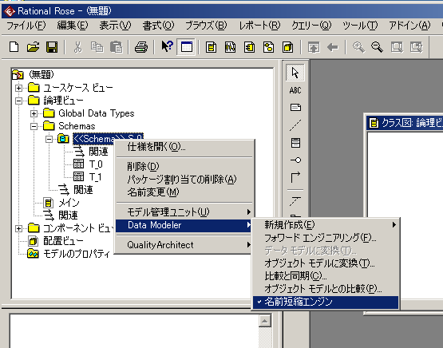

特定のスキーマのブラウザ コンテキスト メニューから [Data Modeler]、 [名前短縮エンジン] を選択します。コンテキスト メニュー内の “√” が消え、[名前短縮エンジン] が無効になります。

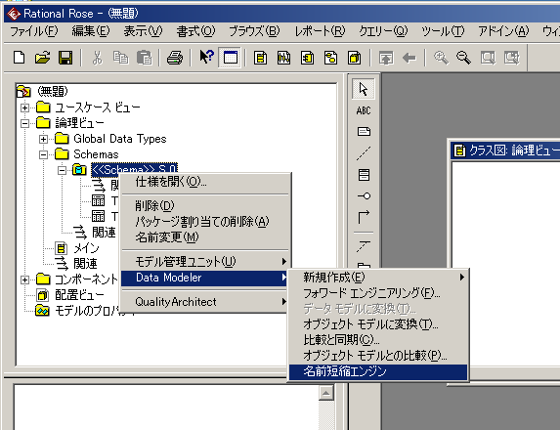

[名前短縮エンジン] を再び有効にするには、該当するスキーマを右クリックし、［Data Modeler］、[名前短縮エンジン] を選択します。

コンテキスト メニュー内の [名前短縮エンジン] の前に “√” が付与され、この機能が有効になります。

このホット フィックスで修正された Rose バージョン管理アドインの障害
障害 | 説明
RATLC00239120 | LpAuxProjPath がソース コード管理プロバイダに戻されため、Rose とソース コード管理プロバイダ間で正しい通信が行われない。

このホット フィックスで修正された Rose VC++ の障害
障害 | 説明
RATLC00244131 | "m_First" 属性を作成した後、同じクラスに対して "m_<string>First" の形式で属性を追加すると、モデル アシスタントがクラッシュすることがある。

このホット フィックスで更新されたファイル
[Release_Location]\rose\rose.exe
[Release_Location]\rose\roseres.dll
[Release_Location]\rose\ansi c++\cppdll.dll
[Release_Location]\rose\c++\rosecpp.cx
[Release_Location]\rose\clearcase\clearcase_addin.dll
[Release_Location]\rose\clearcase\clearcase_addinres.dll
[Release_Location]\rose\datamodeler\RoseDataModeler.Dll
[Release_Location]\rose\datamodeler\RoseDataModelerResources.Dll
[Release_Location]\rose\java\rjava_addin.dll
[Release_Location]\rose\java\rjava_addinres.dll
[Release_Location]\rose\vc\dlls\rvcmodelassist.dll
[Release_Location]\rose\version contol\dlls\RssSourceCtl.dll
[Release_Location]\doc\ROSE_2003r2_HotFix_1_02.29.2004_README.doc
[trustlib Location]\RoseDataModeler.Zip
メモ: [Release_Location] とは、Rational 製品がインストールされているディレクトリを指します。 通常は "C:\Program Files\Rational" がリリース ロケーションです。
[trustlib Location] は (オペレーティング システムに応じて) \winnt\java\trustlib または \windows\java\trustlib ディレクトリのいずれかになります。

補足情報

IBM Rational ソフトウェア サポートへの問い合わせ
サポートの資格をお持ちのすべてのお客様は、電話や電子メールによるサポートもご利用になれます。詳しくは http://www.ibm.com/jp/software/rational/support/ をご参照ください。
IBM Rational ソフトウェア サポートのインターネット サイトでは、ユーザーが自分でサポート情報を検索することができます。IBM Rational ソフトウェア サポートのホームページは http://www.ibm.com/software/rational/support/ で参照できます。

